Platz für das Schullogo

Netiquette im Netz

Besonders Kinder und Jugendliche verbringen in der Zeit des Distance Learnings mehr Zeit denn je im Netz. Chats, Messenger und Learning Management Systeme unterstützen diese Form des Unterrichts.

Es ist uns deshalb ein Anliegen, die Spielregeln des digitalen Miteinanders anzusprechen. Die Netiquette beschreibt diese Benimmregeln im Netz. Diese Regeln garantieren effektives Lernen, ein soziales Miteinander und verhindern Cybermobbing.

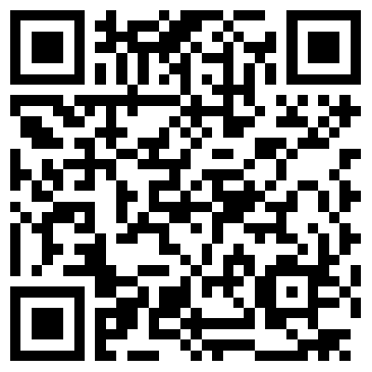

Empfehlung der Schulpsychologie für Entspannung zwischendurch
Quelle: https://virtuelle-schule-tirol.tibs.at/news/entspannen-angespannten-zeiten

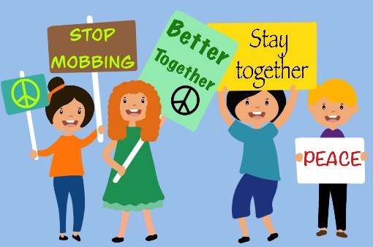

Tipps für richtiges Verhalten

Dein Gegenüber ist ein Mensch. Höflich zu sein ist selbstverständlich, auch wenn du vielleicht anderer Meinung bist. Jeder verdient Respekt und freut sich über ein „Bitte“ und ein „Danke“!
Quelle: (http://bilder.tibs.at/node/43350)
Das Internet vergisst nichts! Ein schneller Post, das Verschicken eines Bilds oder ein Kommentar können ungeahnte Folgen haben. Versende Bilder, die andere zeigen, nur mit dem Einverständnis der Abgebildeten.

Die mobile Welt ist kein rechtsfreier Raum. Hasspostings und Diskriminierungen können strafrechtliche Konsequenzen haben. Beachte außerdem das Urheberrecht.

Fasse dich in deinen Kommentaren kurz. Schicke nur Posts und Mails mit sinnvollem Inhalt. Ein-Wort-Messages verursachen digitalen Stress. Überlege dir deshalb genau, was du versendest. Achte auf die Lesbarkeit deines Textes und verzichte auf zu viele Farben oder Effekte.

Bei Videokonferenzen freut sich jeder dein Gesicht zu sehen. Schalte die Kamera ein, wenn du sprichst. Bedenke aber, was man sonst noch sehen kann! Sorge für einen passenden Hintergrund.

Entspannte Menschen sind zufriedene Menschen und angenehm im Umgang. Gönn dir deshalb zwischendurch auch digitale Auszeiten in der frischen Luft, beim Sport oder einem Spaziergang.

